
南方电网公司人力资源数智化创新产品评优 · 参赛项目
「小瓦特·班」
班组数字画像与班组长AI助手 · 需求文档
本届展示场景：供电所班组月度管理
项目编号 | 小瓦特·HR家族 05
业务方 | 深圳供电局 光明供电局
业务联系人 | 林洁怡
文档版本 | V1.0
编制日期 | 2026年8月
文档密级 | 内部资料

一、项目概述

1.1 项目定位
「小瓦特·班」是面向供电所班组长的班组管理助手：把散落在多个系统与台账中的班组人员信息汇聚成一屏数字画像，并配备一位可对话的 AI 助手，替班组长完成查数、备会、写初稿三类日常事务，全部输出由班组长确认后使用。

1.2 业务问题
- 班组成员的资质证书、培训学时、出勤值班、任务安排、安全活动等信息分散在不同系统与台账中，班组长要掌握全貌需要逐处查看、手工汇集；
- 班前会材料、月度班组工作总结等例行材料由班组长手工编写，占用大量工余时间；
- 证书复审期限、学时达标进度等时限要求依靠个人记忆与手工台账跟踪，缺少统一的临期提醒入口。

1.3 建设目标
- 一屏画像：班组人员结构、资质、学时、活动、任务、荣誉六类信息聚合呈现，图表可下钻到成员明细；
- 三类事务闭环：查数即问即答、班前会材料一键生成初稿、月度总结一键生成初稿；
- 全部输出定位为初稿与参考：由班组长修改确认后使用。

二、使用人员
角色 | 类型 | 在系统中做什么
供电所班组长（主要使用者） | 使用者 | 查看班组画像，向助手提问，生成并确认班前会材料与月度总结初稿
班组成员 | 被画像对象 | 个人信息进入画像（演示环节全部为脱敏模拟人员）
供电所管理人员 | 管理使用者 | 查看所内多班组画像总览
人力资源部 | 规则口径方 | 提供资质、学时等管理口径
项目组责任 | 主要职责 | 承担方
业务负责人 | 把关业务事实与管理口径，提供台账样式，确认需求与验收 | 业务方
技术负责人 | 技术路线选择与实现质量 | 项目组
项目负责人 | 进度、节点与资源协调 | 项目组
演示负责人 | 现场演示流程设计与讲解 | 业务方与项目组共同

三、现状流程与目标流程

3.1 现状
以月度总结为例：月末班组长逐个系统、逐本台账查看汇集 → 手工整理数据 → 编写总结 → 报送。班前会材料、临期跟踪同理，均为逐处查看、手工汇编。

3.2 目标
数据装载 → 画像自动生成 → 班组长向助手提问、一键生成材料初稿 → 班组长修改确认 → 使用或报送。班组长的工作重心从"找数、抄数、排版"回到"判断与确认"。

四、总体框架
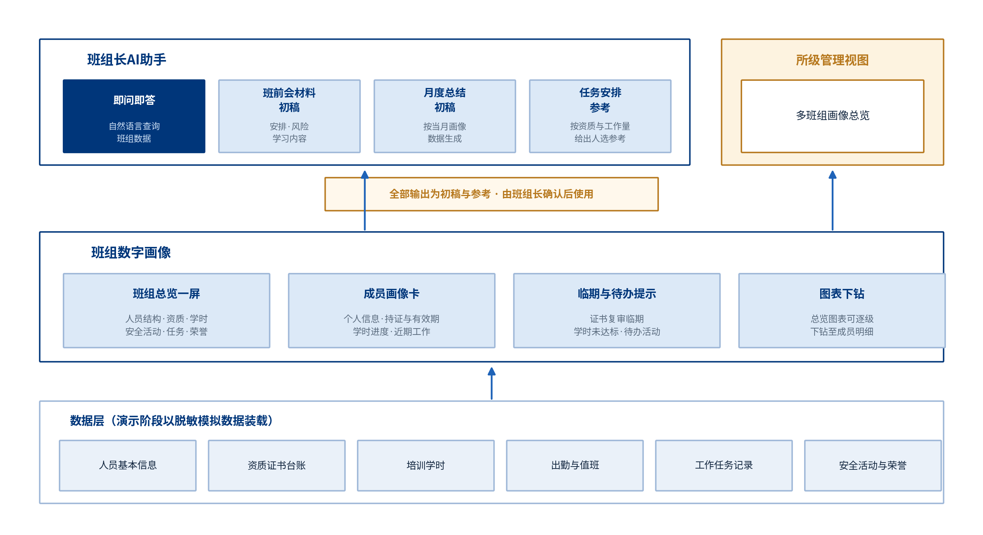
图 1 「小瓦特·班」班组数字画像与班组长AI助手总体框架
系统分三层：数据层装载六类班组信息（演示阶段以脱敏模拟数据装载）；画像层生成班组总览一屏、成员画像卡与临期提示；应用层为班组长AI助手与所级管理视图。

五、功能需求

5.1 班组数字画像
功能 | 要求
班组总览一屏 | 人员结构、资质证书有效性、培训学时完成、安全活动开展、任务完成、荣誉记录六类信息；每张图表可下钻至成员明细
成员画像卡 | 个人基本信息、持证情况与复审期限、学时进度、近期工作记录
临期与待办提示 | 证书复审临期名单、学时未达标名单、待开展活动，按紧急程度排列

5.2 班组长AI助手
功能 | 要求
即问即答 | 自然语言查询班组数据，例如"三个月内证书到期的有谁""本月学时未完成名单"，回答附数据来源
班前会材料初稿 | 一键生成当日材料初稿：工作安排、作业风险提示、学习内容建议
月度总结初稿 | 按班组当月画像数据一键生成月度工作总结初稿，数据与画像一致、来源可追溯
任务安排参考 | 按持证资质与近期工作量给出人选参考，安排由班组长决定
待办提醒 | 临期事项主动提示
助手的每一项输出均在界面上标注"由班组长确认后使用"。涉及人员评价与资格判断的内容仅供参考，最终结论由人确认。

5.3 所级管理视图
面向供电所管理人员的多班组画像总览：各班组人员、资质、学时、活动情况一屏呈现，支持进入任一班组查看详情。

六、演示范围
维度 | 内容
一个主要使用者 | 供电所班组长
一个核心场景 | 月度班组管理：查数、备会、写总结
一条完整流程 | 打开班组画像 → 向助手提问 → 生成班前会材料初稿 → 生成月度总结初稿 → 班组长确认
一个突出亮点 | 一屏数字画像与即问即答
一个价值结果 | 一份可直接修改使用的月度总结初稿，每个数字可追溯到画像数据

6.1 演示必须完成的功能
- 班组总览一屏与图表下钻；
- 成员画像卡；
- 助手回答名单类、统计类、临期类三类问题；
- 班前会材料初稿与月度总结初稿一键生成；
- 所级多班组总览。

6.2 本届不做
事项 | 说明
绩效评价自动打分 | 人员评价结论由人作出，系统不输出评价结论
真实数据接入 | 演示阶段全部使用脱敏模拟数据，接入方案评优后另行确定
移动端 | 本届以大屏演示为准
考勤原始数据采集 | 以台账数据装载为准，不涉及采集设备

七、数据与素材
数据类别 | 主要字段 | 演示口径
人员基本信息 | 姓名、岗位、入职时间、班组 | 脱敏模拟
资质证书台账 | 证书名称、取得时间、复审期限 | 脱敏模拟
培训学时 | 要求学时、已完成学时、完成时间 | 脱敏模拟
出勤与值班 | 出勤、值班安排 | 脱敏模拟
工作任务记录 | 任务内容、时间、参与人 | 脱敏模拟
安全活动与荣誉 | 活动开展记录、荣誉记录 | 脱敏模拟
业务方提供各类台账的字段样式与管理口径；模拟数据由项目组按样式生成。

八、技术路线
- 网页端应用，内网环境可运行；
- 画像层以多类型图表呈现，全部支持下钻；
- 助手采用结构化数据查询与文稿初稿生成相结合的方式，回答附数据来源；
- 界面遵循南方电网视觉规范，页面左上角为深圳供电局标识。

九、验收标准
序号 | 可检查的验收项
1 | 班组总览一屏完整呈现六类信息，任一图表可下钻至成员明细
2 | 成员画像卡可打开且信息完整
3 | 助手正确回答名单类、统计类、临期类三类示例问题
4 | 班前会材料初稿一键生成，包含安排、风险、学习三要素
5 | 月度总结初稿一键生成，数据与画像一致
6 | 助手每项输出均标注"由班组长确认后使用"
7 | 所级多班组总览可进入任一班组
8 | 全部演示数据为脱敏模拟数据

十、里程碑
阶段 | 日期 | 交付内容
需求澄清与范围定义 | 8月14日 | 需求工作坊，业务口径与台账样式确认
技术方案设计与研发启动 | 8月21日 | 技术方案与界面框架
需求冻结与初版演示验收 | 8月28日 | 画像一屏初版可演示
中期评审与关键问题攻坚 | 9月4日 | 助手三类问答与两类初稿联通
比赛作品预验收 | 9月11日 | 完整作品预演
成果交付与模拟答辩 | 9月23日 | 最终交付，现场汇报演练

十一、边界与约定
- 演示环境不接入生产系统，全部数据为脱敏模拟数据；
- 涉及人员评价与资格判断的内容仅供参考，最终结论由人确认；
- 评优结束后如转入实际部署，数据接入与权限体系按公司数据管理要求另行确定。

